Spring对JDBC的支持_概述
【参考：http://sishuok.com/forum/blogPost/list/2489.html】

JDBC回顾：
传统应用程序开发中，进行JDBC编程是相当痛苦的，如下所示：
@Test
public void test() throws Exception {
Connection conn = null;
PreparedStatement pstmt = null;
try {
conn = getConnection(); //1.获取JDBC连接
//2.声明SQL
String sql = "select * from INFORMATION_SCHEMA.SYSTEM_TABLES";
pstmt = conn.prepareStatement(sql); //3.预编译SQL
ResultSet rs = pstmt.executeQuery(); //4.执行SQL
process(rs); //5.处理结果集
closeResultSet(rs); //5.释放结果集
closeStatement(pstmt); //6.释放Statement
conn.commit(); //8.提交事务
} catch (Exception e) {
//9.处理异常并回滚事务
conn.rollback();
throw e;
} finally {
//10.释放JDBC连接，防止JDBC连接不关闭造成的内存泄漏
closeConnection(conn);
}
}
以上代码片段具有冗长、重复、容易忘记某一步骤从而导致出错、显示控制事务、显示处理受检查异常等等。
有朋友可能重构出自己的一套JDBC模板，从而能简化日常开发，但自己开发的JDBC模板不够通用，而且对于每一套JDBC模板实现都差不多，从而导致开发人员必须掌握每一套模板。
Spring JDBC提供了一套JDBC抽象框架，用于简化JDBC开发，而且如果各个公司都使用该抽象框架，开发人员首先减少了学习成本，直接上手开发，如下图所示。
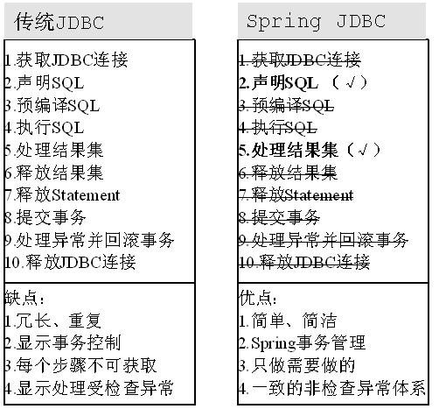

Spring对JDBC的支持：
Spring通过抽象JDBC访问并提供一致的API来简化JDBC编程的工作量。我们只需要声明SQL、调用合适的Spring JDBC框架API、处理结果集即可。事务由Spring管理，并将JDBC受查异常转换为Spring一致的非受查异常，从而简化开发。
Spring主要提供JDBC模板方式、关系数据库对象化方式和SimpleJdbc方式三种方式来简化JDBC编程，这三种方式就是Spring JDBC的工作模式：
- JDBC模板方式：Spring JDBC框架提供以下几种模板类来简化JDBC编程，实现GoF模板设计模式，将可变部分和非可变部分分离，可变部分采用回调接口方式由用户来实现：如JdbcTemplate、NamedParameterJdbcTemplate、SimpleJdbcTemplate。
- 关系数据库操作对象化方式：Spring JDBC框架提供了将关系数据库操作对象化的表示形式，从而使用户可以采用面向对象编程来完成对数据库的访问；如MappingSqlQuery、SqlUpdate、SqlCall、SqlFunction、StoredProcedure等类。这些类的实现一旦建立即可重用并且是线程安全的。
3）SimpleJdbc方式：Spring JDBC框架还提供了SimpleJdbc方式来简化JDBC编程，SimpleJdbcInsert 、 SimpleJdbcCall用来简化数据库表插入、存储过程或函数访问。
Spring JDBC还提供了一些强大的工具类，如DataSourceUtils来在必要的时候手工获取数据库连接等。

Spring的JDBC架构：
Spring JDBC抽象框架由四部分组成：datasource、support、core、object。如下图所示。
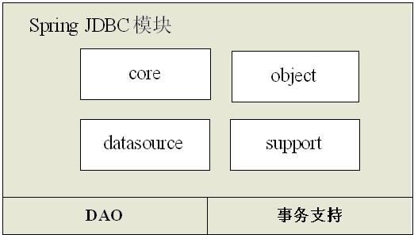
1）support包：提供将JDBC异常转换为DAO非检查异常转换类、一些工具类如JdbcUtils等。
2）datasource包：提供简化访问JDBC 数据源（javax.sql.DataSource实现）工具类，并提供了一些DataSource简单实现类从而能使从这些DataSource获取的连接能自动得到Spring管理事务支持。
3）core包：提供JDBC模板类实现及可变部分的回调接口，还提供SimpleJdbcInsert等简单辅助类。
4）object包：提供关系数据库的对象表示形式，如MappingSqlQuery、SqlUpdate、SqlCall、SqlFunction、StoredProcedure等类，该包是基于core包JDBC模板类实现。

